RAPPORT D’ACTIVITÉ

2021

38, rue Tigran METS
EREVAN

Pendant la période considérée le Centre d’Enseignement Professionnel Franco-Arménien (ci-après CEPFA) a pu surmonté les difficultés liées à la crise sanitaire, ainsi qu’à l’étape après la guerre de 44 jours grâce au soutien de ses partenaires, la mobilisation de son équipe.

Donc, le CEPFA a déployé ses activités dans l’esprit de permanente évolution et du progrès dans les domaines suivants :

- Formation professionnelle pour cinq métiers enseignés au niveau de la formation professionnelle initiale (Cuisine, Pâtisserie, Mode et Coiffure) et un métier faisant partie du deuxième niveau de la formation professionnelle technique, la Prothèse Dentaire.

- Mise en place de la section de la pâtisserie.

- Formation continue destinée aux adultes à la recherche de nouvelles compétences et savoir-faire dans le secteur de la formation professionnelle.

- Les 20 ans du CEPFA.

- VISITES, RECEPTION DES DELEGATIONS
Pour la période considérée le CEPFA a reçu les délégations suivantes :

- visite de la délégation de la SEPR accompagnée de son Président Mr Bernard PERRET.
- Visite de la délégation de Mme Stéphanie PERNOD, 1ère Vice-présidente déléguée à l’Economie, à la relocalisation et à la préférence régionale Région Auvergne-Rhône-Alpes.
- Visite de la délégation de Mme Sonia ZDOROVTZOFF, adjointe au Maire de Lyon aux Relations, à la Coopération et à la Solidarité internationales accompagnée de Mme Roxane BENEYTON, chargée de mission ville de Lyon et Mme Valérie DE ROSA, cheffe de projets en charge de la coopération avec l’Arménie pour la Ville et la Métropole de Lyon.
- Visite de Son Excellence Mme l’ambassadrice de France en Arménie dans le cadre de la célébration des 20 ans du CEPFA.
- Visite de l’ambassadeur de Bulgarie en Arménie Son Excellence Mr Kalin Vassilev Anastasov.
- Visite du Vice-ministre du Travail et des affaires sociales de la RA.
- Visite de Hugues GEBHARDT, directeur de la Représentation de l’office français de l’immigration et de l’intégration (l’OFII).
- Visite des acteurs du monde économique, des employeurs etc.

- PEDAGOGIE
- Effectifs accueillis à la rentrée 2021:
Pour l’année scolaire 2021-2022, 193 étudiants sont en apprentissage au CEPFA.

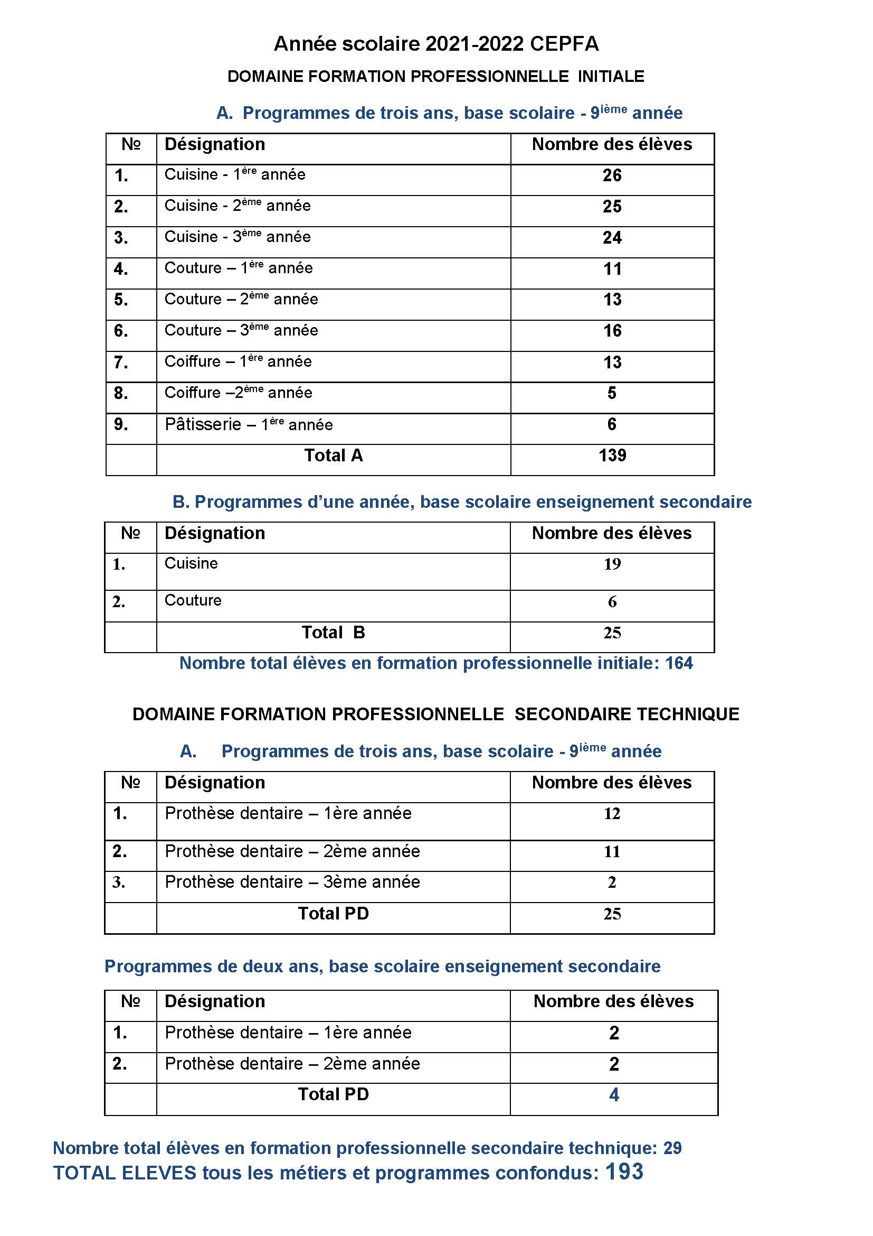

La répartition fille/garçon.

REPARTITION DES INSCRITS SELON LES METIERS ENSEIGNES:

- MISE EN PLACE DE LA SECTION DE LA PATISSERIE
Avant le début de l’année scolaire 2021-2022 le CEPFA a procédé à la démarche de demande de l’autorisation auprès du Ministère de l’Education, de Sciences, de Culture et de Sports pour la mise en place de la section de la Pâtisserie, après avoir fait l’étude du marché de travail et de la demande croissante des effectifs de la part des employeurs.

Après avoir eu l’autorisation du Ministère de l’Education le CEPFA a procédé à la mise en place du programme en partenariat avec la SEPR, notamment avec le spécialiste pâtissier de la SEPR qui a eu un déplacement en Arménie pour l’élaboration du programme, ainsi que l’organisation des achats du matériel, des équipements.

Le premier envoi des équipements a été déjà effectué depuis la France. Le 2^{ième} envoi est en cours.
On travaille actuellement pour l’aménagement du restaurant d’application du CEPFA en laboratoire de la pâtisserie en partenariat avec l’architecte de la SEPR Mr Olivier Tissot.

Il est prévu d’effectuer l’inauguration du laboratoire de pâtisserie dès la rentrée 2022-2023.
Au moment de la période considérée le CEPFA a démarré les activités de cette section avec 6 élèves qui font temporairement les TP dans le laboratoire de Cuisine.

- EVALUATION FINALE
L’évaluation finale des élèves après les examens.

Au total ; 64 promus (formation diplômante) pour la période considérée:
Métier | Durée d’études | Nombre
Cuisine | 1-3 ans | 29
Couture | 1-3 ans | 18
Coiffure | 1 an | -
PD | 2-3 ans | 17
TOTAL |  | 64

- FORMATION CONTINUE DESTINEE AUX ADULTES A LA RECHERCHE DE NOUVELLES COMPETENCES ET SAVOIR-FAIRE DANS LE SECTEUR DE LA FORMATION PROFESSIONNELLE.

- Formation continue en collaboration avec la Fondation COAF (Children of Armenia).
Pour la période considérée le CEPFA a organisé des formations continues de coiffure et de manucure dans la région de Lori en partenariat avec la Fondation COAF en assurant ainsi son ouverture vers les régions.

16 bénéficiaires ont suivi la formation en Coiffure et 8 bénéficiaires : formation en manucure.
Au total : 24 habitants de la région de Lori ont pu suivre une formation qualitative sans quitter le territoire.

A la fin des formations des certificats de participation ont été délivré aux bénéficiaires du programme.
Grâce à cette formation un salon de beauté est ouvert actuellement dans le village de Debed qui va devenir prochainement smart village et les bénéficiaires du programme ont désormais la possibilité d’y travailler.

- Formation Continue pour les soldats blessés de guerre
Un nouveau projet est mise en place dès le 1 avril 2022 pour les blessés de guerre de 44 jours. Le projet est mené en partenariat avec l’Association «Zinvori tun» et l’Association Franco-Arménienne de la Région Auvergne Rhône-Alpes.
Grace à ce projet 10 bénéficiaires suivent actuellement à titre gratuit la formation continue des métiers enseignés au CEPFA. Le projet va continuer et comprendre encore plus de bénéficiaire.

- Succes stories des élèves.
- Le 14.12.2021 au palais présidentiel s'est déroulée la cérémonie de remise du prix du “Meilleur apprenti 2021”. Hrak Gouzouyean, représentant du CEPFA de la section de cuisine a reçu le prix du “Meilleur apprenti 2021” dans la nomination Cuisine (voir le numéro 16 des Brèves du CEPFA).

- Gayane Simonyan, représentante du CEPFA de la section de cuisine a reçu le premier prix et la médaille d'or du concours “World Skills Armenia”. Gayané Simonyan va participer au 46ème Concours International de “World Skills”, Mondial des Métiers qui aura lieu à Shanghai en 2022. Gayane Simonyan a également eu le prestigieux «Plate Trophy» à la finale du 8ième International IIHM Young Chef Olympiad 2022 tenu en ligne en Inde (voir le numéro 17 des Brèves du CEPFA).

- Décoration de la Directrice du CEPFA
Le Centre d’Enseignement Professionnel Franco-Arménien CEPFA tient à remercier S.E.M. Mr Jonathan LACÔTE pour la coopération très fructueuse et le soutien porté aux activités du CEPFA durant des années.
Le centre remercie également l'ambassadeur pour la remise à la directrice Mme Gohar GRIGORYAN de la décoration du grade de Chevalier dans I'Ordre des Palmes académiques.

- 20 ANS DU CEPFA
L’événement majeure de l’année a été la célébration des 20 ans du CEPFA qui se composait de 2 partie :
- Matinée tenue dans les locaux du musée Komitas.
- Dîner officiel dans les locaux du CEPFA.
Tous les partenaires locaux et internationaux se sont trouvés ensemble pour célébrer ce grand événement : remerciements, décorations, signature des mémorandums etc…(voir le numéro 16 des Brèves du CEPFA).

Rédigé par Gohar GRIGORYAN
Directrice du CEPFA
Fait le 06 avril, 2022

